Mask 01

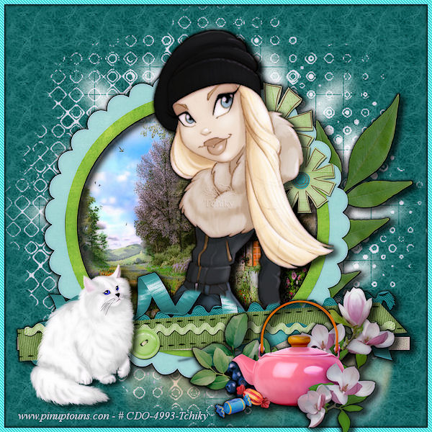

Pour ce tutoriel vous aurez besoin d’un tube de votre choix …

J’ai utilisé un tube de Pin-oops! [ICI](http://www.cdoestore.com/index.php?p=catalog&parent=974&pg=1)

… et …

Du matériel [ICI](http://ekladata.com/template.eklablog.com/perso/01.-mes-defis-Srap-chez-PspMonAmie/00.-Les-Mask/Mask-01/matos-mas-01.zip)

Alors, c’est parti, on commence

Dans votre logiciel, ouvrir votre fond

Copier coller Mask

Copier coller bordure

Copier coller nuage de poussière

Copier coller fond de cadre

Copier coller votre tube

Copier coller le cadre

Se positionner sur le tube et gommer ce qui dépasse sous le cadre

Se positionner sur le cadre le dupliquer,

Placer celui-ci au dessus de votre tube et gommer la partie qui cache votre tube

Copier coller le chat

Copier coller l’encadrement

Copier coller la théère

Mettre votre signature

Le copyright et votre licence si tube payant

Fusionner tout aplatir

Filtre Xero… Porcelain … avec ces configurations …

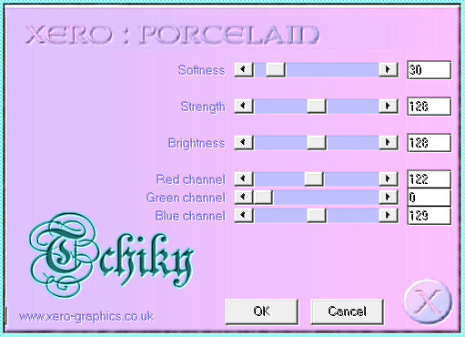

Ensuite, faire réglage netteté netteté …

C’est terminé ... enregistrer en jpeg …

Merci d’avoir suivi mon tutoriel …